Resolución del Pleno del Instituto de Transparencia, Acceso a la Información Pública y Protección de Datos Personales del Estado de México y Municipios, con domicilio en Metepec, Estado de México, de fecha treinta de octubre de dos mil diecinueve.

VISTO el expediente conformado con motivo del Recurso de Revisión 06991/INFOEM/IP/RR/2019, interpuesto por XXXXXXXXXXXXXXXXXXXXX, en lo sucesivo Recurrente o Particular, en contra de la respuesta del Sujeto Obligado, Ayuntamiento de Xalatlaco, se emite la presente Resolución, con base en los Antecedentes y Considerandos que a continuación se exponen:

A N T E C E D E N T E S:

I. Presentación de la solicitud de información.

Con fecha veintitrés de agosto de dos mil diecinueve, la Particular presentó solicitud de acceso a la información pública a través del Sistema de Acceso a la Información Mexiquense (SAIMEX), ante el Ayuntamiento de Xalatlaco, mediante el cual requirió:

Solicitud de folio: 00079/XALATLA/IP/2019
DESCRIPCIÓN CLARA Y PRECISA DE LA INFORMACIÓN SOLICITADA
“Solicito me sea proporcionado el Informe Mensual que fuera remitido en cumplimiento a las disposiciones legales aplicables, al Órgano Superior de Fiscalización del Estado de México OSFEM por el Sistema Municipal para el Desarrollo Integral de la Familia de Xalatlaco, Estado de México; especialmente la información contenida en el apartado de INFORMACIÓN DE NÓMINA, correspondiente a los meses de noviembre y diciembre 2018; así como, enero, febrero y marzo 2019. Información toda que debe ir con el soporte documental correspondiente, y obligatorio que debe contener el informe requerido.... y en su caso, remitirlo en su versión pública. “ (Sic.)
MODALIDAD DE ENTREGA
“A través del SAIMEX”

II. Respuesta del Sujeto Obligado.

Con fecha veintinueve de agosto de dos mil diecinueve, el Titular de la Unidad de Transparencia y Acceso a la Información, notificó a la Solicitante, mediante el Sistema de Acceso a la Información Mexiquense (SAIMEX), la respuesta, en los siguientes términos:

“…Por medio de este conducto y atendiendo a su solicitud de información, me permito enviarle la carpeta ZIP con los archivos de respuesta” (Sic).

Así mismo adjuntó a su respuesta un archivo electrónico en formato “zip” denominado “00079XALATLA IP.zip” que contiene dos archivos electrónicos que a continuación se describen:

- 00079 saimex Hoja de respuesta.docx: contiene un documento en formato docx, de una sola foja, de fecha veintinueve de agosto de dos mil diecinueve, emitido por el Titular de la Unidad de Transparencia del Ayuntamiento de Xalatlaco mediante el cual manifiesta remitir la información entregada por la Directora General del Sistema Municipal DIF.
- 0079xala.pdf: contiene un archivo en formato pdf, de una sola foja, en el que se observa el oficio número 105-2019-XAL/DIR-DIF, signado por la Directora General del Sistema Municipal DIF de Xalatlaco y dirigido al Titular de la Unidad de Transparencia y Acceso a la Información, en el que informó que respecto de la solicitud de información, toda vez que la información que se remite ante el Órgano Superior de Fiscalización contiene datos personales, no es posible remitir la información; de igual forma indicó que el Particular podría tener acceso a la información, si asiste personalmente a las oficinas y presenta una identificación.

III. Interposición del Recurso de Revisión.

Con fecha treinta de agosto de dos mil diecinueve, se recibió en este Instituto, a través del Sistema de Acceso a la Información Mexiquense (SAIMEX), Recurso de Revisión interpuesto por la Recurrente, en contra de la respuesta emitida por el Sujeto Obligado a la solicitud de información, en los siguientes términos:

ACTO IMPUGNADO
“La ilegal respuesta dada por el sujeto obligado a la solicitud de información pública número 00079.” (Sic.)

RAZONES O MOTIVOS DE LA INCONFORMIDAD
“De la repuesta emitida por la Directora del Sistema Municipal para el Desarrollo Integral de la Familia de Xalatlaco, México; se desprende una errónea y deficiente fundamentación y motivación para su emisión; argumentado el sujeto obligado una supuesta imposibilidad legal para proporcionar la información requerida, en virtud de que la misma contiene datos personales. Por un lado es menester señalar, que la información peticionada contiene datos de servidores públicos más no así de personas físicas o jurídico colectivas que puediesen verse afectadas por ventilarse sus datos personales; y en términos de la legislación aplicable, el derecho que la suscrita tiene a la información se encuentra por encima incluso de cierta información confidencial de los servidores públicos adscritos al SMDIF de Xalatlaco; aunado a que existe la obligación del sujeto obligado de crear la versión pública de toda aquella información que contenga datos personales; más no así negarse a dar la misma; queriendo justificar sus deficiencias y violaciones a mis derechos de forma por demás deficiente. Razones por las cuales se le requiere, proporcione la información requerida.” (Sic.)
IV. Trámite del Recurso de Revisión ante el Instituto.
a) Turno del Recurso de Revisión.

El treinta de agosto de dos mil diecinueve, el Sistema de Acceso a la Información Mexiquense (SAIMEX), asignó el número de expediente 06991/INFOEM/IP/RR/2019, al medio de impugnación que nos ocupa, con base en el sistema aprobado por el Pleno de este Órgano Garante y lo turnó al Comisionado Ponente Luis Gustavo Parra Noriega, para los efectos del artículo 185, fracción I de la Ley de Transparencia y Acceso a la Información Pública del Estado de México y Municipios.

b) Admisión del Recurso de Revisión.

El cinco de septiembre de dos mil diecinueve, se acordó la admisión del Recurso de Revisión interpuesto por la Recurrente en contra del Sujeto Obligado, en términos del artículo 185, fracciones I y II de la Ley de Transparencia y Acceso a la Información Pública del Estado de México y Municipios, el cual fue notificado a las partes el mismo día, a través del Sistema de Acceso a la Información Mexiquense (SAIMEX), en el que se les otorgó un plazo de siete días hábiles posteriores a la misma, para que manifestaran lo que a su derecho conviniera y formularan alegatos.

c) Manifestaciones

De las constancias que obran en los expedientes del Sistema de Acceso a la Información Mexiquense (SAIMEX), se advierte que el Sujeto Obligado fue omiso en remitir Informe Justificado alguno, de igual forma el Recurrente no emitió manifestación alguna.

d) Cierre de instrucción.

El once de octubre de dos mil diecinueve, al no existir diligencias pendientes por desahogar, se emitió el acuerdo por medio del cual se declaró cerrada la instrucción y se determinó pasar el expediente a resolución, en términos de lo dispuesto en los artículos 185, fracciones VI y VIII de la Ley de Transparencia y Acceso a la Información Pública del Estado de México y Municipios, mismo que fue notificado a las partes el mismo día, a través del Sistema de Acceso a la Información Mexiquense (SAIMEX).

e) Ampliación del plazo para resolver.

En fecha dieciocho de octubre de dos mil diecinueve, el Comisionado Ponente, con fundamento en lo dispuesto por el artículo 181, párrafo tercero, de la Ley de Transparencia y Acceso a la Información Pública del Estado de México y Municipios, acordó ampliar por un periodo de quince días hábiles, el plazo para resolver los recursos de revisión que nos ocupan; acto que fue notificado a las partes, mediante el Sistema de Acceso a la Información Mexiquense (SAIMEX), el dieciocho de octubre del año en curso.

En razón de que fue debidamente sustanciado el expediente electrónico y no existe diligencia pendiente de desahogo, se emite la resolución que conforme a Derecho proceda, de acuerdo a los siguientes:
C O N S I D E R A N D O S

PRIMERO. Competencia.

El Instituto de Transparencia, Acceso a la Información Pública y Protección de Datos Personales del Estado de México y Municipios, es competente para conocer y resolver el presente recurso de revisión interpuesto por la parte Recurrente, conforme a lo dispuesto en los artículos 6°, apartado A, de la Constitución Política de los Estados Unidos Mexicanos; 5°, párrafos vigésimo segundo, vigésimo tercero y vigésimo cuarto, fracciones I, II, III, IV y V, de la Constitución Política del Estado Libre y Soberano de México; 1°, 8°, 9°, 10, 37 y 42, fracciones I, II y III, de la Ley General de Transparencia y Acceso a la Información Pública; 1°, 2°, fracciones II y IV; 13, 29, 36, fracciones I y II; 176, 178, 179, 181 párrafo tercero, 185, 188 y 189 de la Ley Transparencia y Acceso a la Información Pública del Estado de México y Municipios; 7°, 9°, fracciones I y XXIV y 11 del Reglamento Interior del Instituto de Transparencia, Acceso a la Información Pública y Protección de Datos Personales del Estado de México y Municipios.

SEGUNDO. Causales de improcedencia y sobreseimiento.

Previo al análisis de fondo del asunto que no ocupa, este Instituto realizará el estudio oficioso de las causales de improcedencia, por tratarse de una cuestión de orden público y de estudio preferente (acorde con el Criterio orientador en la Tesis de Jurisprudencia “IMPROCEDENCIA.” (Semanario Judicial de la Federación, Quinta Época, 1985, pág. 262), el cual establece que debe examinarse previamente la procedencia del juicio de amparo, sea que las partes lo soliciten o no, por ser una cuestión de orden público; de tal suerte, deberá ser desechado cualquier Recurso de Revisión que actualice alguno de los supuestos establecidos en el artículo 191 de la Ley de Transparencia y Acceso a la Información Pública del Estado de México y Municipios, por ser improcedente.

En el presente caso, no se actualiza ninguna de las causales de improcedencia establecidas en el ordenamiento jurídico previamente señalado, toda vez que: el recurso fue presentado dentro del plazo establecido en el artículo 178 de la Ley de Transparencia y Acceso a la Información Pública del Estado de México y Municipios; este Instituto no tiene conocimiento de que se encuentre en trámite algún medio de defensa presentado por el recurrente ante otra instancia; no existió prevención alguna; la veracidad de la respuesta no formó parte del agravio; ni se realizó una consulta o ampliación a los alcances del requerimiento informativo.

Causales de sobreseimiento.

Por lo que hace a las causales de sobreseimiento, del análisis realizado por este Instituto, se advierte que no se actualiza ninguna de las previstas por el artículo 192 de la Ley de Transparencia y Acceso a la Información Pública del Estado de México y Municipios; lo anterior, en virtud de que no existe constancia en el expediente en que se actúa, de que la recurrente se hubiera desistido del recurso, hubiera fallecido, que sobreviniera alguna causal de improcedencia, que el Sujeto Obligado hubiese modificado o revocado el acto impugnado, o bien que el recurso de revisión hubiera quedado sin materia.

Por tales motivos, se considera procedente entrar al fondo del presente asunto.

TERCERO. Determinación de la Controversia.

Con el objeto de ilustrar la controversia planteada, resulta conveniente precisar la secuencia de actuaciones que tuvieron lugar durante la sustanciación de los Recursos de Revisión, por lo que se precisa la solicitud, respuesta, motivos de agravio y manifestaciones de las partes en el presente asunto, en los siguientes términos:

El Particular solicitó a través de dos solicitudes, al Ayuntamiento de Xalatlaco lo siguiente:

De los meses de noviembre y diciembre de dos mil dieciocho y enero, febrero y marzo de dos mil diecinueve:
- El informe mensual que se remitió el Sistema Municipal para el Desarrollo Integral de la Familia de Xalatlaco al Órgano Superior de Fiscalización del Estado de México (OSFEM)

El Sujeto Obligado en respuesta remitió un archivo signado por la Directora General del Sistema Municipal para el Desarrollo Integral de la Familia de Xalatlaco, en el que indicó que no se puede remitir la información ya que esta cuenta con datos personales, así mismo señaló que daría acceso a la documentación una vez que el Solicitante se identificara personalmente en las instalaciones.

Ante la respuesta, el Particular interpuso el presente Recurso de Revisión, en el que indicó como motivo de agravio que la falta de entrega de la información, y la falta de fundamentación en la respuesta del Sujeto Obligado.

Durante la sustanciación del presente asunto, tanto el Sujeto Obligado como el Particular fueron omisos en emitir manifestaciones.

Finalmente, en el asunto que nos ocupa se actualiza la causal de procedencia señalada en el artículo 179, fracción I, de la Ley de la materia, toda vez que la parte solicitante se inconformó por la negativa a la información solicitada.

CUARTO. Marco normativo aplicable en materia de transparencia y acceso a la información pública.

El artículo 6°, Apartado A), fracción I de la Constitución Política de los Estados Unidos Mexicanos, establece que toda la información en posesión de cualquier autoridad, es pública y sólo podrá ser reservada temporalmente por razones de interés público.
La Ley General de Transparencia y Acceso a la Información Pública, publicada en el Diario Oficial de la Federación el 4 de mayo de 2015, dispone en su artículo 70, la información que se considera corresponde a las Obligaciones de Transparencia, la cual debe estar disponible para cualquier persona de manera permanente y actualizada.

Por su parte, en materia local, el artículo 5°, fracción I de la Constitución Política del Estado Libre y Soberano de México, es coincidente con la Constitución Federal, en el sentido de la publicidad de toda la información, con la única restricción de proteger el interés público, así como la información referente a la intimidad de la vida privada y la imagen de las personas, con las excepciones que establezca la ley reglamentaria.

Por su parte, la Ley de Transparencia y Acceso a la Información Pública del Estado de México y Municipios (Reglamentaria del artículo 5° de la Constitución Local), establece lo siguiente:

El artículo 12, que, quienes generen, recopilen, administren, manejen, procesen, archiven o conserven información pública serán responsables de la misma.
El artículo 18, que, los Sujetos Obligados deberán documentar todo acto que derive del ejercicio de sus facultades, competencias o funciones, considerando desde su origen la eventual publicidad y reutilización de la información que generen.

El artículo 19, que, se presume que la información debe existir si se refiere a las facultades, competencias y funciones que los ordenamientos jurídicos aplicables otorgan a los sujetos obligados y en caso de que dichas facultades no se hayan ejercido, se deberá motivar la respuesta en función de las causas que motivaron tal circunstancia.

QUINTO. Estudio de Fondo.

Una vez expuesta la controversia, se procede al análisis de la información solicitada, así como de los documentos y manifestaciones que integran la sustanciación de los presentes Recursos de Revisión.

En principio, es de suma importancia señalar los objetivos de la Ley de Transparencia y Acceso a la Información Pública del Estado de México y Municipios, en relación con la obligación de acceso por parte de los Sujetos Obligados, los cuales se encuentran establecidos en el artículo 2° de dicho ordenamiento jurídico y son los siguientes:

- Proveer lo necesario para garantizar a toda persona el derecho de acceso a la información pública, a través de procedimientos sencillos, expeditos, oportunos y gratuitos;

- Transparentar la gestión pública, mediante la difusión de la información generada por los Sujetos Obligados, y

- Promover, fomentar y difundir la cultura de la transparencia en el ejercicio de la función pública, el acceso a la información y la participación ciudadana, así como, la rendición de cuentas.

Conforme a lo anterior, se deprende que los objetivos de la Ley de la materia, son establecer las bases que regirán las formas para garantizar el derecho de acceso a la información, mediante procesos sencillos y expeditos, la promoción, fomento y difusión de la cultura de transparencia y la rendición de cuentas, a través del establecimiento de políticas públicas y mecanismos que garanticen la publicidad de información oportuna, verificable, comprensible, actualizada y completa.
En ese orden de ideas, para la atención de las solicitudes de acceso a la información, debe privilegiarse el principio de máxima publicidad el cual dispone que toda la información en posesión de los Sujetos Obligados será pública, completa, oportuna y accesible, sujeta a un claro régimen de excepciones que deberán estar definidas y ser legítimas y estrictamente necesarias en una sociedad democrática.

Para lograr lo precisado, los Sujetos Obligados deben seguir el procedimiento para la atención a las solicitudes de acceso a la información, establecido en los artículos 151, 160, 162, 163, 164, 165 y 166, de la Ley de Transparencia y Acceso a la Información Pública del Estado de México y Municipios, el cual es el siguiente:

- Las Unidades de Transparencia de los sujetos obligados deben garantizar las medidas y condiciones de accesibilidad para que toda persona pueda ejercer el derecho de acceso a la información; por lo que, son las responsables de hacer las notificaciones correspondientes, además de llevar a cabo todas las gestiones necesarias para facilitar el acceso de la información;

- La respuesta a los requerimientos informativos, deberán notificarse al interesado en el menor tiempo posible, que no podrá exceder de quince días hábiles, contados a partir del día siguiente a la presentación de esta. Excepcionalmente, el plazo referido podrá ampliarse por siete días hábiles más, cuando existan razones fundadas y motivadas, a través del Comité de Transparencia;

- Las Unidades de Transparencia garantizarán que las solicitudes se turnen a todas las áreas competentes que cuenten con la información o deban tenerla de acuerdo a sus facultades, funciones y atribuciones, para que realicen una búsqueda exhaustiva y razonable de la documentación solicitada, con el fin de que proporcionen las expresiones documentales que se encuentren en sus archivos o que estén constreñidos a elaborar;

- El acceso se dará en la modalidad de entrega y en su caso, de envío elegido por la solicitante, cuando no pueda entregarse en dicha modalidad, el Sujeto Obligado deberá ofrecer otras; por lo cual, deberá fundar y motivar la necesidad de modificar el medio de entrega, y

- Las Unidades de Transparencia, tendrán disponible la información requerida durante un plazo mínimo de sesenta días hábiles, contados a partir de que la solicitante hubiere realizado, en su caso, el pago respectivo, el cual deberá efectuarse en un plazo no mayor a treinta días hábiles; por lo que, una vez trascurrida dicha temporalidad, los Sujetos Obligados darán por concluida la solicitud y procederán de ser el caso, a la destrucción del material;

En principio es necesario reiterar la competencia con la que cuenta el Ayuntamiento de Xalatlaco para dar respuesta respecto a la información que conoce, genera y archiva el Sistema Municipal para el Desarrollo Integral de la Familia del Municipio de Xalatlaco.

Al respecto, en fecha veintisiete de noviembre de dos mil diecisiete se publicó en el Periódico Oficial “Gaceta del Gobierno” el Acuerdo mediante el cual el Pleno del Instituto de Transparencia, Acceso a la Información Pública y Protección de Datos Personales del Estado de México y Municipios, modifica el Padrón de Sujetos Obligados en Materia de Transparencia y Acceso a la Información Pública del Estado de México y Municipios, entrando en vigor al día siguiente de su publicación; esto es, el veintiocho de noviembre de dos mil diecisiete, visible e: https://legislacion.edomex.gob.mx/sites/legislacion.edomex.gob.mx/files/files/pdf/gct/2017/nov272.pdf.

El Padrón permite identificar a los Sujetos Obligados que deben cumplir con las obligaciones, procesos, procedimientos, y responsabilidades establecidas en la Ley General de Transparencia y Acceso a la Información Pública y Protección de Datos Personales y por el propio Instituto, en los términos que las mismas determinen.

Por lo que en su verificación, se advierte que el Ayuntamiento de Xalatlaco es determinado como el único Sujeto Obligado de su municipalidad, para mayor referencia se inserta impresión de pantalla correspondiente:

“…VIII. SUJETOS OBLIGADOS DE COMPETENCIA MUNICIPAL…”
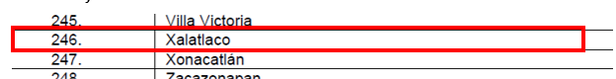

En razón de lo antes expuesto, se colige que el Ayuntamiento de Xalatlaco es competente para dar respuesta respecto a la información que conoce, genera y archiva el Sistema Municipal para el Desarrollo Integral de la Familia de Xalatlaco.

- COMPENTENCIA DEL SUJETO OBLIGADO PARA CONCOER, GENERAR Y ARCHIVAR LA INFORMACIÓN SOLICITADA

Una vez que se estableció la competencia con la que cuenta el Sujeto Obligado para dar respuesta respecto del Sistema Municipal para el Desarrollo Integral de la Familia de Xalatlaco, se procede al análisis de la naturaleza de la información solicitada, a fin de considerar la competencia con la que cuenta el Sujeto Obligado para conocer, generar y archivarla.

Así, en un principio es preciso señalar la particularidad con la que cuenta el Sistema Municipal para el Desarrollo Integral de la Familia de Xalatlaco, ya que de conformidad con el artículo 224 del Bando Municipal 2019 de Xalatlaco, visible en: http://legislacion.edomex.gob.mx/sites/legislacion.edomex.gob.mx/files/files/pdf/bdo/bdo2019/bdo119.pdf, se establece que es considerado un organismo público descentralizado, con patrimonio propio y autonomía en el manejo de recursos; lo que indica que cuenta con un recurso público asignado para sus funciones particulares y que la distribución de este compete únicamente al organismo descentralizado; sin embargo, su autonomía en la administración del recurso, no lo exime de la rendición de cuentas, su transparencia y fiscalización; pues al ejercer recurso público se encuentra obligado por la normatividad de Transparencia y de Fiscalización.

En este sentido, la naturaleza de la información solicitada, corresponde al Informe Mensual Municipal que se entrega al Órgano Superior de Fiscalización del Estado de México (OSFEM), por lo que es preciso señalar, que dicho órgano funge como la entidad Estatal de Fiscalización competente en materia de revisión y fiscalización de fondos y demás actos relativos al ejercicio y aplicación de recursos públicos de las entidades fiscalizables en el Estado y de sus organismos descentralizados, lo anterior de conformidad con el artículo 1° de la Ley de Fiscalización Superior del Estado de México, visible en: http://legislacion.edomex.gob.mx/sites/legislacion.edomex.gob.mx/files/files/pdf/ley/vig/leyvig096.pdf

En este sentido, las entidades municipales y sus organismos descentralizados cuentan con la obligación de presentar a la Legislatura cuentas anuales, así como informes mensuales, los cuales deben presentarse dentro de los veinte días posteriores al termino del mes correspondiente ante el Órgano Fiscalizador, ello en cumplimiento a la obligación establecida en el artículo 32 de la Ley de Fiscalización Superior del Estado de México.

Bajo este contexto, se debe atraer al estudio los Lineamientos para la entrega del Informe Mensual Municipal 2019; que puede consultarse en la siguiente liga de internet: https://www.osfem.gob.mx/04_Normatividad/doc/Normatividad/2019/19.-LineamInfMensualMpal_2019.pdf, que emite el Órgano Superior de Fiscalización del Estado de México (OSFEM) a fin de servir de guía para las entidades Municipales en la entrega de sus informes mensuales.

En dichos lineamientos se enlista la documentación que debe ser entregada, de manera impresa y a través de la entrega de seis discos, en los siguientes términos:

“a) Información Impresa
La información impresa se integra de cuatro documentos, que deberán presentarse en original, con firmas autógrafas y sellos oficiales de acuerdo a la matriz de clasificación de las firmas, foliados con lápiz en la parte superior derecha de cada hoja y sujetos con broche en un folder.
La información impresa se entregará al OSFEM en un solo juego.

Informe Mensual Municipal 2019 impreso:
1. Oficio de Presentación.
2. Estado de Situación Financiera.
3. Estado de Actividades.
4. Balanza de Comprobación.

El oficio de presentación deberá ir dirigido al Auditor Superior de Fiscalización del Estado
de México, firmado por: …
b) Información en medio de almacenamiento electrónico, Discos Compactos (Cd´s)

La Información en archivos electrónicos comprende documentos digitalizados y documentos en formatos PDF, XLS, XML, así como archivos en texto plano TXT dicha información deberá integrarse en 6 CD´s.

La información se entregará en dos juegos al OSFEM.
Informe Mensual Municipal en CD´s:
Disco 1.- Información Patrimonial (Contable y Administrativa)
Disco 2.- Información Presupuestal, de Bienes Muebles e Inmuebles y de Recaudación del Impuesto Predial y Derechos de Agua
Disco 3.- Información de Obra
Disco 4.- Información de Nómina
Disco 5.- Imágenes Digitalizadas
Disco 6.- Información de Evaluación Programática (archivo de texto plano TXT y PDF)*
* Nota 1: En la periodicidad que corresponda de acuerdo a los requerimientos establecidos en el apartado del Disco 6”

Así podemos determinar que los municipios en conjunto con sus organismos descentralizados, deben entregar mensualmente la información impresa y en discos CD; ahora bien, la información que muestran los informes mensuales medularmente consiste en aspecto patrimoniales, de compras y de ejercicio de recurso público, por lo que su contenido forma parte de la rendición de cuentas de las entidades municipales y sus organismos descentralizados.

En relación a su contenido, los Lineamientos de referencia enlistan el contenido de cada uno de los discos que conforman el Informe Mensual, en los siguientes términos:

- Disco 1, corresponde a Información Patrimonial, correspondiente a cuestiones contables y administrativas y su contenido es el siguiente:
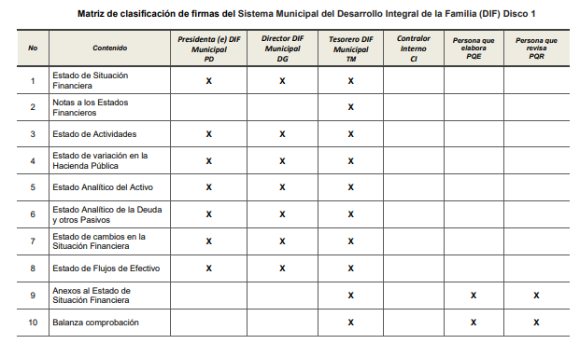
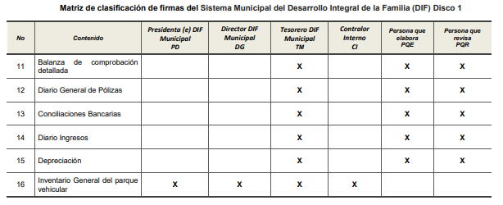
- Disco 2, contiene la información Presupuestal de Bienes Muebles e Inmuebles y de Recaudación del Impuesto Predial y Derechos de Agua, que debe contener los siguientes:
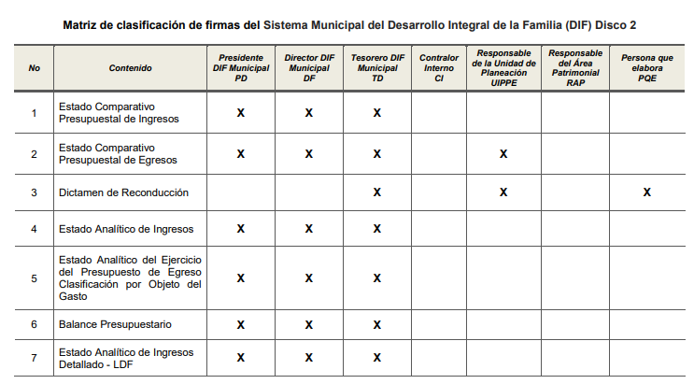
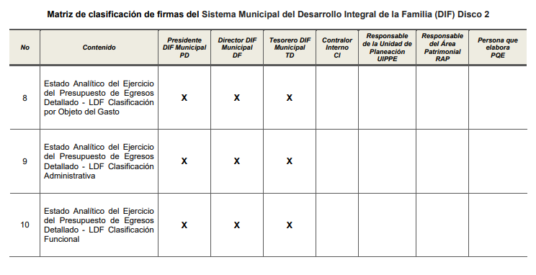
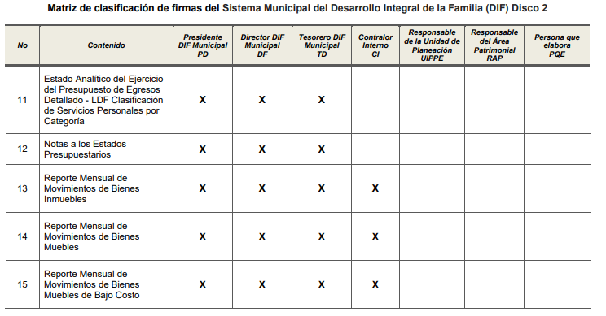

- Disco 3, que corresponde a la información de obra, el cual debe contener lo siguiente:
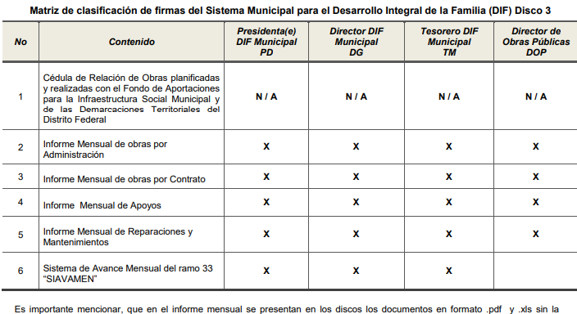
- Disco 4, que da cuenta de la información de nómina, y que contiene lo siguiente:
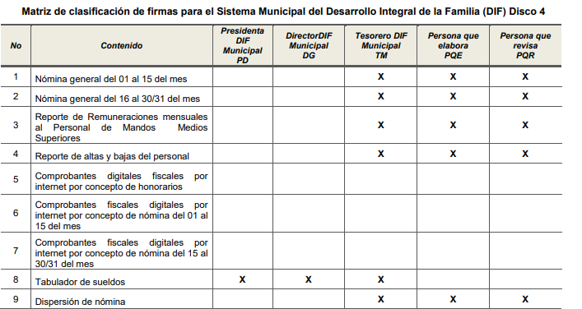

- Disco 5, de las Imágenes Digitalizadas, cuyo contenido debe ser el siguiente:
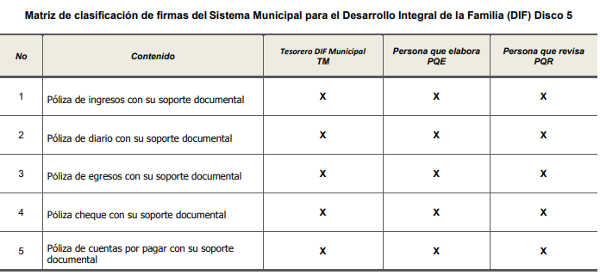
- Disco 6, de la Información de Evaluación Programática Municipal, que debe tener:
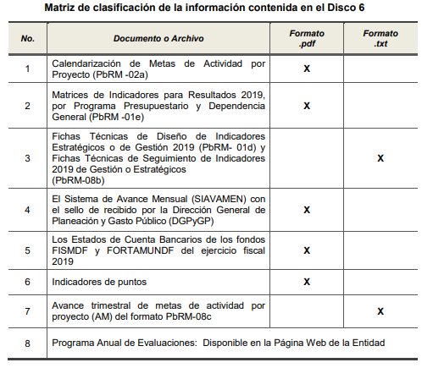

Derivado de lo anterior, se advierte que el Sujeto Obligado cuenta con la competencia para conocer, generar y archivar la información correspondiente, pues como se indicó, se encuentra constreñido a la rendición de cuentas ante el Órgano Superior de Fiscalización del Estado de México (OSFEM) a través de diversos informes, entre ellos el mensual, mismo que fue solicitado por el Particular.

Aunado a lo anterior es preciso señalar que los informes en materia de rendición de cuentas, muestran información que es considerara como pública, de conformidad con el artículo 92 fracciones VIII, IX, XII, XXV, XXXIII, XXXV, XXXVIII y XLV de la Ley de Transparencia y Acceso a la Información Pública del Estado de México y Municipios, que a la letra mencionan:

“Capítulo II
De las Obligaciones de Transparencia Comunes
Artículo 92. Los sujetos obligados deberán poner a disposición del público de manera permanente y actualizada de forma sencilla, precisa y entendible, en los respectivos medios electrónicos, de acuerdo con sus facultades, atribuciones, funciones u objeto social, según corresponda, la información, por lo menos, de los temas, documentos y políticas que a continuación se señalan:
…
VIII. La remuneración bruta y neta de todos los servidores públicos de base o de confianza, de todas las percepciones, incluyendo sueldos, prestaciones, gratificaciones, primas, comisiones, dietas, bonos, estímulos, ingresos y sistemas de compensación, señalando la periodicidad de dicha remuneración;
…
IX. Los gastos de representación y viáticos, así como el objeto e informe de comisión correspondiente;
…
XII. El perfil de los puestos de los servidores públicos a su servicio en los casos que aplique;
…
XXV. La información financiera sobre el presupuesto asignado, así como los informes del ejercicio trimestral del gasto, en términos de la Ley General de Contabilidad Gubernamental y demás disposiciones jurídicas aplicables;
…
XXXIII. Los informes que por disposición legal generen los sujetos obligados;
…
XXXV. Informes de avances programáticos o presupuestales, balances generales y estado financiero;
…
XXXVIII. El inventario de bienes muebles e inmuebles en posesión y propiedad;
…
XLV. Los estudios financiados con recursos públicos;”

Es por ello, que se tiene que la información contenida en el informe mensual es considerada pública, por lo que el Sujeto Obligado se encuentra constreñido a dar cuenta de lo solicitado, en su versión pública acompañada del acuerdo que emita su Comité de Transparencia.

Ahora bien, no pasa desapercibido para este Órgano Garante, que el Sujeto Obligado dio respuesta a la solicitud de información a través de un documento signado por la Directora General del Sistema Municipal para el Desarrollo Integral de la Familia, en que indicó dos puntos trascendentes; primero, que la información no podía ser remitida en virtud de que contiene datos personales; y segundo que le entregaría la información al Particular una vez que se identificara en las oficinas del Sujeto Obligado, por lo que pretende un cambio de modalidad, en materia de Transparencia.

Respecto al primer punto de la respuesta, es preciso señalar que el informe mensual funge como mecanismo de rendición de cuentas respecto a la ejecución de recursos públicos, lo que implica que su contenido es de interés público, de igual forma, se advierte que en su contenido pueden obrar datos personales de carácter confidencial como el RFC, la CURP, la clave de ISSEMYM, los descuentos por préstamos personales, códigos QR, los datos bancarios de servidores públicos o personas físicas o morales, domicilio particular de servidores públicos, el número telefónico personal, los cuales se analizaran en el apartado de versión pública; sin embargo, la existencia de dichos datos en los documentos que conforman el informe mensual, no exime al Sujeto Obligado a su entrega, por el contrario involucra que la documentación se entregue en su versión pública, en la que se deben testar los datos personales confidenciales y se debe acompañar dicha versión pública con el cuerdo que emita Comité de Transparencia en el que apruebe la versión pública.

Por otro lado, respecto a la segunda manifestación, por la que se pretende un cambio de modalidad, es de señalar que el artículo 155, fracción V, de la Ley de Transparencia y Acceso a la Información Pública del Estado de México y Municipios, precisa que para presentar una solicitud, el particular podrá señalar la modalidad en la que prefiere se otorgue el acceso a la información, la cual podrá ser verbal, siempre y cuando sea para fines de orientación, mediante consulta directa, mediante la expedición de copias simples o certificadas o la reproducción en cualquier otro medio, incluidos los electrónicos.

Por su parte, el artículo 158, dispone que de manera excepcional, cuando de manera fundada y motivada lo determine el Sujeto Obligado, en los casos en que la entrega de la información que se encuentre a su disposición, sobre pase las capacidades técnicas del Sujeto Obligado para cumplir con la solicitud, se podrá poner a disposición del solicitante la información en consulta directa.

En ese orden de ideas, el artículo 164 de dicho ordenamiento jurídico, prevé que el acceso se dará en la modalidad de entrega y, en su caso, de envío elegidos por al solicitante. Cuando la información no pueda entregarse o enviarse en la modalidad elegida, el Sujeto Obligado deberá ofrecer otra u otras modalidades de entrega. En cualquier caso, se deberá fundar y motivar la necesidad de ofrecer otras modalidades.
Así, cuando se justifique el impedimento, los Sujetos Obligados deberán ofrecer al particular otras modalidades de entrega que permita la información, como consulta directa en las oficinas de la Unidad de Transparencia; lo anterior, es robustecido con el Criterio 08/17, emitido por el Pleno del Instituto Nacional de Transparencia, Acceso a la Información y Protección de Datos Personales, el cual establece lo siguiente:

“Modalidad de entrega. Procedencia de proporcionar la información solicitada en una diversa a la elegida por el solicitante. De una interpretación a los artículos 133 de la Ley General de Transparencia y Acceso a la Información Pública y 136 de la Ley Federal de Transparencia y Acceso a la Información Pública, cuando no sea posible atender la modalidad elegida, la obligación de acceso a la información se tendrá por cumplida cuando el sujeto obligado: a) justifique el impedimento para atender la misma y b) se notifique al particular la disposición de la información en todas las modalidades que permita el documento de que se trate, procurando reducir, en todo momento, los costos de entrega.”

Del citado criterio, se desprende que cuando no sea posible atener la modalidad elegida por los solicitantes, la obligación de acceso a la información se tendrá por cumplida cuando el Sujeto Obligado justifique el impedimento para atender la misma y se notifique al particular la puesta a disposición de la información en todas las modalidades que lo permitan, procurando reducir los costos de entrega.

Para el caso que nos ocupa y en análisis a la solicitud del Particular, se observa que la modalidad de entrega que seleccionó el Particular lo es a través del Sistema de Acceso a la Información Mexiquense (SAIMEX), para mayor referencia se inserta un extracto de la solicitud:

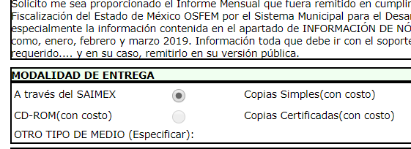

Ante la modalidad de entrega a través de Sistema de Acceso a la Información Mexiquense (SAIMEX) elegida por el Particular y bajo el amparo de la normatividad antes señalada, se advierte que para que tenga lugar el cambio de modalidad de entrega, el Sujeto Obligado debió establecer las razones o motivos que fundamentan la solicitud de cambio de modalidad; sin embargo, en análisis a la respuesta, se advierte que el Sujeto Obligado es totalmente omiso en señalar razón alguna que dé motivo al cambio de modalidad, por lo que resulta improcedente.

Por todo lo antes expuesto resulta procedente determinar que las razones y motivos de inconformidad resultan fundados, pues el Sujeto Obligado cuenta con la competencia para conocer, generar y archivar la información relativa al informe mensual entregado al Órgano Superior de Fiscalización del Estado de México (OSFEM); por lo que resulta procedente REVOCAR la respuesta del Sujeto Obligado y ORDENAR que previa búsqueda exhaustiva y razonable en todas las áreas competentes, se remita la documentación que integra el Informe Mensual, por la temporalidad solicitada; todos los anteriores en su versión pública y acompañados del acuerdo que para tales efectos emita su Comité de Transparencia.
En caso de no contar con la información señalada deberá emitir acuerdo de inexistencia de conformidad con lo establecido en los artículos 19, párrafo tercero y 169 de la Ley de Transparencia y Acceso a la Información Pública del Estado de México y Municipios.
SEXTO. Versión pública.

Al respecto de la versión pública, se precisa que la Ley General de Transparencia y Acceso a la Información Pública, en su artículo 116, dispone que se considera información confidencial la que contenga datos personales concernientes a una persona física identificada o identificable.

De la misma manera, el artículo 5°, fracciones I y II de la Constitución Política del Estado Libre y Soberano de México, prevé que toda la información en posesión de los Sujetos Obligados será pública; no obstante, aquella referente a la intimidad de la vida privada y la imagen de las personas, será protegida a través de un marco jurídico rígido, de tratamiento y manejo de datos personales.

Por su parte, el artículo 24, fracción VI, de la Ley de Transparencia y Acceso a la Información Pública del Estado de México y Municipios, precisa que los Sujetos Obligados serán los responsables de proteger y resguardar la información clasificada como reservada o confidencial.

En concordancia con lo previo, el artículo 143, fracción I, de la Ley previamente citada, establece que la información privada y los datos personales, concernientes a una persona física o jurídica colectiva identificada o identificable son confidenciales.

Asimismo, en el artículo 145 de la Ley de Transparencia y Acceso a la Información Pública del Estado de México y Municipios, prevé que para que los Sujetos Obligados puedan permitir el acceso a la información confidencial, requieren obtener el consentimiento de los particulares titulares de la información, excepto cuando i) la información se encuentre en registros públicos o fuentes de acceso público, ii) por ley tenga el carácter de pública, iii) exista una orden judicial, iv) por razones de seguridad nacional y salubridad general o v) para proteger los derechos de terceros o cuando se transmita entre sujetos obligados en términos de los tratados y los acuerdos interinstitucionales.

En términos de lo expuesto, la documentación y aquellos datos que se consideren confidenciales, serán una limitante del derecho de acceso a la información, siempre y cuando:

- Se trate de datos personales o información privada; esto es, información concerniente a una persona física o jurídico colectiva y que ésta sea identificada o identificable.
- Para la difusión de los datos, se requiera el consentimiento del titular.

En ese orden de ideas, de conformidad con el artículo 3°, fracción IX, de la Ley de Transparencia y Acceso a la Información Pública del Estado de México y Municipios, con relación el diverso 4°, fracciones XI y XII, de la Ley de Protección de Datos Personales en Posesión de Sujetos Obligados del Estado de México y Municipios, se advierte que son datos personales, la información concerniente a una persona física identificada o identificable (cuando su identidad pueda determinarse directa o indirectamente a través de cualquier documento informativo físico o electrónico), establecida en cualquier formato o modalidad.

Además, en el artículo 5° de dicho ordenamiento jurídico, establece que es la Ley aplicable para todo tratamiento de datos personales.

En ese orden de ideas, los artículos 6°, 7°, 8° y 14 de la Ley de Protección de Datos Personales en Posesión de Sujetos Obligados del Estado de México y Municipios, disponen que los responsables del tratamiento de datos personales, deben observar los principios de licitud, consentimiento, información, calidad, lealtad, finalidad, proporcionalidad y responsabilidad; además, que dicho tratamiento deberá obedecer exclusivamente a sus atribuciones legales y con el consentimiento de su titular, además de que debe estar justificado en ley (principio de finalidad).

Por tales situaciones, un dato personal es cualquier información que pueda hacer a una persona física identificada e identificable, como su nombre o imagen. Asimismo, la doctrina desarrollada a nivel internacional, respecto del tema de datos personales, establece que también las preferencias, gustos, cualidades, opiniones y creencias, constituyen datos personales. En este sentido, cualquier información que por sí sola o relacionada con otra permita hacer identificable a una persona, es un dato personal, susceptible de ser clasificado.

En este contexto, la confidencialidad de los datos personales, tiene por objetivo establecer el límite del derecho de acceso a la información a partir del derecho a la intimidad y la vida privada de los individuos. Sobre el particular, el legislador realizó un análisis en donde se ponderaban dos derechos: el derecho a la intimidad y la protección de los datos personales versus el interés público de conocer el ejercicio de atribuciones y de recursos públicos de las instituciones y es a partir de ahí, en donde las instituciones públicas deben determinar la publicidad de su información.

De tal suerte, las instituciones públicas tienen la doble responsabilidad, por un lado de proteger los datos personales y por otro, darles publicidad cuando la relevancia de esos datos sea de interés público.

En este orden de ideas, toda la información que transparente la gestión pública, favorezca la rendición de cuentas y contribuya a la democratización del Estado Mexicano es, sin excepción, de naturaleza pública; tal es el caso de los salarios de todos los servidores públicos, la entrega de recursos públicos bajo cualquier esquema, el cumplimiento de requisitos legales, entre otros; información que necesariamente está vinculada con datos personales, que pierden la protección en beneficio del interés público (no por eso dejan de ser datos personales, sólo que no están protegidos en la confidencialidad).

Dada la complejidad de la información cuando involucra datos personales, pudiera pensarse que se trata de dos derechos en colisión; por un lado, la garantía individual de conocer sobre el ejercicio de atribuciones de servidores públicos así como de recursos públicos y, por el otro, el derecho de las personas a la autodeterminación informativa y el derecho a la vida privada; tratándose de los datos personales que obran en los archivos de las instituciones públicas, la regla es clara, ya que los datos personales que permiten verificar el desempeño de los servidores públicos y el cumplimiento de obligaciones legales, transparentan la gestión pública y favorecen la rendición de cuentas, constituyen información de naturaleza pública, en razón de que el beneficio de su publicidad es mayor que el beneficio de su clasificación, aun tratándose de información personal.

Ahora bien, cuando las personas tienen una relación comercial, laboral, de servicios, trámites o del tipo que sea, necesariamente por un tema de interés público, debe cederse un poco de privacidad, de tal forma que la gente en general pueda verificar el debido desempeño de los servidores públicos, la aplicación de la ley y el ejercicio de recursos públicos; sin embargo, esto obliga a un ejercicio de ponderación en donde únicamente se privilegie la publicidad de los datos esenciales para la transparencia y rendición de cuentas, sin afectar la vida privada de las personas.

Bajo ese contexto, se analizarán los datos contenidos los documentos ordenados, que de manera enunciativa deben ser considerados confidenciales o públicos, a saber: Registro Federal de Contribuyentes RFC, Clave Única de Registro de Población CURP, número de seguridad social del Instituto de Seguridad Social del Estado de México y Municipios, préstamos o descuentos que se le hagan al servidor público, códigos QR, los datos bancarios de servidores públicos o personas físicas o morales, domicilio particular de servidores públicos y el número telefónico personal, atendiendo a las siguientes consideraciones:

- Registro Federal de Contribuyentes (RFC) y la constancia de situación fiscal.

Al respecto, cabe precisar que las personas físicas que deban presentar declaraciones periódicas o que están obligadas a expedir comprobantes fiscales, tienen que solicitar su inscripción en el Registro Federal de Contribuyentes, esta inscripción es realizada por el Servicio de Administración Tributaria, quien entrega una cédula de identificación fiscal en donde consta la clave que asigna este órgano desconcentrado de la Secretaría de Hacienda y Crédito Público, de acuerdo al artículo 27 del Código Fiscal de la Federación.

De acuerdo a lo establecido en el artículo en comento, esta clave se compone de trece caracteres alfanuméricos, con datos obtenidos de los apellidos, nombre(s), fecha de nacimiento del titular, más una homoclave que establece el sistema automático del Servicio de Administración Tributaria.

Ahora bien, la clave del Registro Federal de Contribuyentes, es el medio de control que tiene la Secretaría de Hacienda y Crédito Público, a través del Servicio de Administración Tributaria, para exigir y vigilar el cumplimiento de las obligaciones fiscales de los contribuyentes; mientras que los particulares tramitan dicho dato, con el único propósito de realizar mediante esa clave de identificación, operaciones o actividades de naturaleza fiscal.

Conforme a lo expuesto, el Registro Federal de Contribuyentes, es un dato personal, ya que hace a las personas físicas identificas e identificables, además de que las relaciona como contribuyentes de las autoridades fiscales. Es de destacar que dicho dato únicamente sirve para efectos fiscales y pago de contribuciones, por lo que se trata de un dato relevante únicamente para las personas involucrada, en el pago de estos, en el presente caso, del pago del Impuesto Sobre el Producto del Trabajo.

Lo anterior, resulta congruente con el Criterio 19/17 emitido por el Instituto Nacional de Transparencia, Acceso a la Información y Protección de Datos Personales, en el cual se señala lo siguiente:

“Registro Federal de Contribuyentes (RFC) de personas físicas. El RFC es una clave de carácter fiscal, única e irrepetible, que permite identificar al titular, su edad y fecha de nacimiento, por lo que es un dato personal de carácter confidencial.”

De tal suerte, el Registro Federal de Contribuyentes de los servidores públicos no guarda relación con la transparencia de los recursos públicos, así como tampoco con el desempeño laboral que pueda tener una persona, por lo que constituye un dato personal confidencial al actualizar el supuesto normativo del artículo 143, fracción I, de la Ley de Transparencia y Acceso a la Información Pública del Estado de México y Municipios.

- Clave Única de Registro de Población (CURP).

El artículo 36 de la Constitución Política de los Estados Unidos Mexicanos, dispone la obligación de los ciudadanos de inscribirse en el Registro Nacional de Ciudadanos.

El artículo 85 de la Ley General de Población, prevé que corresponde a la Secretaría de Gobernación el registro y acreditación de la identidad de todas las personas residentes en el país y de los nacionales que residan en el extranjero.

Acorde con lo anterior, el artículo 22 del Reglamento Interior de la Secretaría de Gobernación, establece en su fracción III, que la Dirección General del Registro Nacional de Población e Identificación Personal tiene la atribución de asignar y depurar la Clave Única de Registro de Población a todas las personas residentes en el país, así como a los mexicanos que residan en el extranjero.

De conformidad con lo precisado por la propia Secretaría de Gobernación en la dirección https://consultas.curp.gob.mx/CurpSP/html/informacionecurpPS.html, la Clave Única del Registro de Población –CURP-, es un instrumento de registro que se asigna a todas las personas que viven en el territorio nacional, así como a los mexicanos que residen en el extranjero y se compone de dieciocho elementos, representados por letras y números, que se generan a partir de los datos contenidos en el documento probatorio de la identidad del interesado (acta de nacimiento, carta de naturalización o documento migratorio) de la siguiente forma:

• El primero y segundo apellidos, así como al nombre de pila.
• La fecha de nacimiento.
• El sexo.
• La entidad federativa de nacimiento.

Los dos últimos elementos de la Clave Única de Registro de Población evitan la duplicidad de la Clave y garantizan su correcta integración.

Como se desprende de lo anterior, la Clave Única de Registro de Población es un dato personal confidencial, ya que por sí sola brinda información personal de su titular y lo hace identificado e identificable, motivo por el cual se aprueba su eliminación de las versiones públicas, ya que además no guarda relación con el desempeño laboral de un individuo, simplemente se trata de un trámite administrativo requerido por la autoridad federal para hacer identificables a las personas.

Resulta aplicable en la especie, como argumento orientador, el Criterio 18/17, emitido por el Instituto Nacional de Transparencia, Acceso a la Información y Protección de Datos Personales.

“Clave Única de Registro de Población (CURP). La Clave Única de Registro de Población se integra por datos personales que sólo conciernen al particular titular de la misma, como lo son su nombre, apellidos, fecha de nacimiento, lugar de nacimiento y sexo. Dichos datos, constituyen información que distingue plenamente a una persona física del resto de los habitantes del país, por lo que la CURP está considerada como información confidencial.”

De acuerdo con lo anterior, se confirma la clasificación de la Clave Única de Registro de Población, por tratarse de un dato personal confidencial, en términos del artículo 143, fracción I de la Ley de Transparencia y Acceso a la Información Pública del Estado de México y Municipios.

- Número de seguridad social del Instituto de Seguridad Social del Estado de México y Municipios

El Instituto de Seguridad Social del Estado de México y Municipios (ISSEMYM) es el organismo público encargado de proporcionar los servicios de seguridad social a los servidores públicos del Estado de México, con el objetivo de garantizar a los derechohabientes el acceso a las prestaciones que otorga, de conformidad con el artículo 14 de la Ley de Seguridad Social para los Servidores Públicos del Estado de México y Municipios.

El artículo 9° del mismo ordenamiento, dispone que el Instituto de Seguridad Social del Estado de México y Municipios expedirá documentos de identificación para facilitar el acceso a las prestaciones a que tengan derecho. En este orden de ideas, el artículo 158, fracción I del Reglamento de Servicios de Salud del Instituto de Seguridad Social del Estado de México y Municipios, establece que es obligación de los derechohabientes tramitar la credencial que los acredite como tal, la cual será de naturaleza personal e intransferible. En esta credencial se consignan diversos datos personales y se le asigna una clave para hacer identificable al trabajador con el objetivo de poder proporcionar los servicios que brinda el Instituto de Seguridad Social del Estado de México y Municipios.

Como se advierte, el número del Instituto de Seguridad y Servicios Sociales del Estado de México y Municipios, es un dato personal que permite identificar que una persona ya trabajó o trabaja en alguna institución pública del Estado de México, por la que tiene o tuvo derecho a esta prestación de seguridad social; es de destacar que dicho dato no cambia, aunque el trabajador se dé de baja y alta en diversas ocasiones, con motivo de haber trabajado en diferentes instituciones públicas de la Entidad.

Contar con la prestación de seguridad social que brinda el Instituto de Seguridad Social del Estado de México y Municipios no es una obligación para entrar a trabajar a una institución pública, por el contrario es un derecho que se adquiere cuando se ingresa al servicio público, por tal motivo, es un dato personal confidencial, por lo que se aprueba su eliminación en las versiones públicas, toda vez que actualiza el supuesto de confidencialidad del artículo 143, fracción I de la Ley de Transparencia y Acceso a la Información Pública del Estado de México y Municipios.

- Préstamos o descuentos que se le hagan al servidor público.

Existen deducciones que se generan con motivo de una decisión libre y voluntaria de los servidores públicos, como son: contratar seguros de vida, de gastos médicos mayores (potenciación) o de automóvil.

Asimismo, pueden existir deducciones que se generan con motivo de una sentencia judicial, como es la pensión alimenticia que periódicamente se retira de la cuenta de un empleado, a efecto de que sea entregado a un tercero.

En consecuencia, este tipo de deducciones son fruto de decisiones que impactan en el patrimonio de un servidor público con la finalidad de obtener un beneficio conforme a la decisión de un trabajador, mismas que no implican la entrega de recursos con cargo al erario, y tampoco reflejan el ejercicio de una prestación; por el contrario, en dichos casos se trata del libre ejercicio del servidor público para disponer de un ingreso que forma parte de su patrimonio. Por lo anterior, dichas deducciones reflejan el destino que un servidor público da a su patrimonio.

Por lo tanto, resulta procedente clasificar dicho dato en términos del artículo 143, fracción I de la Ley de Transparencia y Acceso a la Información Pública del Estado de México y Municipios.

- Código de barras bidimensional (QR).

En principio, resulta necesario señalar que los comprobantes fiscales digitales por Internet, deben de incluir un código bidimensional conforme al formato QR Code (Quick Response Code), el cual contiene el Registro Federal de Contribuyentes del receptor, del emisor, o de ambos; lo anterior, conforme al Anexo 20 de la Segunda Resolución de modificación a la Resolución Miscelánea Fiscal para el 2017, localizada en la página electrónica http://dof.gob.mx/nota_detalle.php?codigo=5492254&fecha=28/07/2017. Incluso con la captura de dicho código, a través de la aplicación móvil del Servicio de Administración Tributaria, permite el acceso al Registro Federal de Contribuyentes, como del Sujeto Obligado, como de la persona física o moral correspondiente.

De tales circunstancias, se considera que se actualiza la causal de clasificación prevista en el artículo 143, fracción I de la Ley de la materia, toda vez que el Registro Federal de Contribuyentes corresponde a los servidores públicos, pues como se señaló en párrafos anteriores el mismo hace identificable o identificada al mismo.

- Datos Bancarios:

Al respecto, se estima que dichos datos se relacionan con hechos y actos de carácter económico, pues los mismos darían cuenta, de la relación que tiene una institución financiero con un particular, inclusive dichos datos pudieran conformarse de las cuentas bancarias con las que cuenta la servidora pública, o bien, la clabe interbancaria; además, que con dicha información se podría obtener los recursos enviados a las órdenes de cargo, pago de nómina o a las transferencias electrónicas e fondos interbancarios, entre otros movimientos que sean utilizados exclusivamente en la cuenta señalada por el cliente y por lo tanto, los datos bancarios corresponden a información que se encuentra relacionada con el patrimonio de la persona titular de la cuenta, en el presente caso de la Titular de la Unidad de Transparencia, en su calidad de particular.

A mayor abundamiento, resulta necesario traer a colación el Criterio 10/17 emitido por el Instituto Nacional de Transparencia, Acceso a la Información y Protección de Datos Personales, mismo que establece lo siguiente:

“Cuentas bancarias y/o CLABE interbancaria de personas físicas y morales privadas. El número de cuenta bancaria y/o CLABE interbancaria de particulares es información confidencial, al tratarse de un conjunto de caracteres numéricos utilizados por los grupos financieros para identificar las cuentas de sus clientes, a través de los cuales se puede acceder a información relacionada con su patrimonio y realizar diversas transacciones; por tanto, constituye información clasificada con fundamento en los artículos 116 de la Ley General de Transparencia y Acceso a la Información Pública y 113 de la Ley Federal de Transparencia y Acceso a la Información Pública.”

Por lo cual, se puede colegir que dichos datos no guardan relación con el servicio público ni con los recursos públicos, pues solo corresponde a información, que le atañe a la institución financiera y al cliente; por lo que este número constituye información confidencial al pertenecer exclusivamente al ámbito de la vida privada del trabajador y procede su eliminación de conformidad con el artículo 143, fracción I, de la Ley de Transparencia y Acceso a la Información Pública del Estado de México y Municipios.

- Domicilio particular

De acuerdo a lo señalado en los artículos 2.3 y 2.5 del Código Civil del Estado de México, el domicilio es un atributo de la personalidad y un derecho de las personas; además que tiene como propósito que una persona pueda establecerse temporal o permanentemente en un lugar determinado, para habitar, establecer su centro de trabajo o negocios.

De la misma manera, lo establece el artículo 29 del Código Civil Federal, al precisar que el domicilio de personas físicas, es el lugar donde residen habitualmente, el lugar del centro principal de sus negocios, donde residan o el lugar donde se encuentren.

Además, respecto al domicilio particular se presume que corresponde al lugar donde reside habitualmente.

En ese contexto, la dirección o domicilio es el lugar en donde reside habitualmente una persona física, por lo que, permite hacerlo identificable y ubicable, propiciando que pueda ser molestado en su casa o negocio, de este modo, los datos que permiten a cualquier individuo con esfuerzos mínimos identificar el lugar de residencia o de trabajo constituye un dato personal y, por ende, confidencial, ya que incide directamente en la privacidad de personas físicas identificadas y su difusión podría afectar la esfera privada de las mismas. Por lo tanto, se actualiza la clasificación, de conformidad con la fracción I, del artículo 143 de la Ley de Transparencia y Acceso a la Información Pública del Estado de México y Municipios.

- Teléfono particular.

El número asignado a un teléfono particular permite localizar a una persona física identificada o identificable, ya sea a través de un dispositivo móvil o bien, en un lugar como el domicilio.

En ese sentido, el número contacto, permite localizar de manera privada a las personas físicas o servidores públicos; por lo que, la titularidad corresponde a la persona física en su calidad de particular y no como servidor público.

En tales consideraciones, dicho dato personal es susceptible de ser clasificado como confidencial, con fundamento en el artículo 143, fracción I de la Ley de Transparencia y Acceso a la Información Pública.

SÉPTIMO. Decisión.

Con fundamento en el artículo 186, fracción III, de la Ley de Transparencia y Acceso a la Información Pública del Estado de México y Municipios, este Instituto considera procedente REVOCAR la respuesta otorgada por el Sujeto Obligado, e instruir a efecto de que entregue, a través del Sistema de Acceso a la Información Mexiquense (SAIMEX), previa búsqueda exhaustiva y razonable, en todas las áreas competentes, el documento o documentos de ser procedente en versión pública, que den cuenta de lo siguiente:

De los meses de noviembre y diciembre de dos mil dieciocho y enero, febrero y marzo de dos mil diecinueve:
- El Informe Mensual que remitió el Sistema Municipal para el Desarrollo Integral de la Familia de Xalatlaco al Órgano Superior de Fiscalización del Estado de México (OSFEM)

Junto con la versión pública, se deberá proporcionar el Acuerdo de Clasificación donde el Comité de Transparencia, confirme la eliminación de los datos personales confidenciales, de conformidad con los artículos 49, fracciones II y VIII, 143, fracción I y 149 de la Ley de Transparencia y Acceso a la Información Pública del Estado de México y Municipios.

Por lo expuesto y fundado, este Pleno:

R E S U E L V E

PRIMERO. Se REVOCA la respuesta otorgada por Ayuntamiento de Xalatlaco por resultar fundadas las razones o motivos de inconformidad hechos valer por el Recurrente, en el Recurso de Revisión 06991/INFOEM/IP/RR/2019, en términos de los Considerandos QUINTO y SÉPTIMO de la presente Resolución.

SEGUNDO. Se ORDENA al Sujeto Obligado, a que previa búsqueda exhaustiva y razonable en todas las áreas competentes, otorgue vía Sistema de Acceso a la información Mexiquense (SAIMEX), el documento o documentos de ser procedente en versión pública, que den cuenta de lo siguiente:

De los meses de noviembre y diciembre de dos mil dieciocho y enero, febrero y marzo de dos mil diecinueve:

- El informe mensual que remitió el Sistema Municipal para el Desarrollo Integral de la Familia de Xalatlaco al Órgano Superior de Fiscalización del Estado de México (OSFEM)

Junto con la versión pública, se deberá proporcionar el Acuerdo de Clasificación donde el Comité de Transparencia, confirme la eliminación de los datos personales confidenciales, de conformidad con los artículos 49, fracciones II y VIII, 143, fracción I y 149 de la Ley de Transparencia y Acceso a la Información Pública del Estado de México y Municipios.

TERCERO. NOTIFÍQUESE la presente Resolución al Titular de la Unidad de Transparencia del Sujeto Obligado, para que conforme al artículo 186 último párrafo, 189 segundo párrafo y 194 de la Ley de Transparencia y Acceso a la Información Pública del Estado de México y Municipios; dé cumplimiento a lo ordenado dentro del plazo de diez días hábiles, e informe a este Instituto en un plazo de tres días hábiles siguientes sobre el cumplimiento dado a la presente.

CUARTO. NOTIFÍQUESE al Recurrente la presente Resolución, de igual manera se hace de su conocimiento que de conformidad con lo establecido en el artículo 196 de la Ley de Transparencia y Acceso a la Información Pública del Estado de México y Municipios podrá promover Juicio de Amparo en los términos de las leyes aplicables.

ASÍ LO RESUELVEN POR UNANIMIDAD DE VOTOS EL PLENO DEL INSTITUTO DE TRANSPARENCIA, ACCESO A LA INFORMACIÓN PÚBLICA Y PROTECCIÓN DE DATOS PERSONALES DEL ESTADO DE MÉXICO Y MUNICIPIOS, CONFORMADO POR LOS COMISIONADOS ZULEMA MARTÍNEZ SÁNCHEZ; EVA ABAID YAPUR; JOSÉ GUADALUPE LUNA HERNÁNDEZ; JAVIER MARTÍNEZ CRUZ Y LUIS GUSTAVO PARRA NORIEGA, EN LA CUADRAGÉSIMA SESIÓN ORDINARIA, CELEBRADA EL TREINTA DE OCTUBRE DE DOS MIL DIECINUEVE, ANTE EL SECRETARIO TÉCNICO DEL PLENO, ALEXIS TAPIA RAMÍREZ.

Zulema Martínez Sánchez
Comisionada Presidenta
(Rúbrica)

José Guadalupe Luna Hernández
Comisionado
(Rúbrica)

Eva Abaid Yapur
Comisionada
(Rúbrica)

Luis Gustavo Parra Noriega
Comisionado
(Rúbrica)

Javier Martínez Cruz
Comisionado
(Rúbrica)

Alexis Tapia Ramírez
Secretario Técnico del Pleno
(Rúbrica)

Esta foja corresponde a la resolución de fecha treinta de octubre de dos mil diecinueve, emitida en el Recurso de Revisión número 06991/INFOEM/IP/RR/2019.

